Deceuninck Elegant: Das Fenster zum modernen Holzhaus

Holzbau-Pionier Lucern vereint mit KunststoffFenstern Qualität, Komfort und Stil
Bogen, im Juni 2026 – Holzhäuser liegen stark im Trend, vereinen sie doch Ökologie, Energieeffizienz und ein gesundes Raumklima. Holzbau-Pionier Lucern zeigt beispielhaft in seinem aktuellen Modellhaus in Tschechien nahe Mladá Boleslav eine Konzeption, die sich harmonisch in die Landschaft des Golfresorts einfügt und gleichzeitig durch energieeffiziente Technologien die Umweltbelastung minimiert. Vorgabe war zudem, die Betriebskosten für die künftigen Eigentümer niedrig zu halten. Seine hohe Energieeffizienz verdankt das Musterhaus dabei insbesondere großformatigen Fenstern, die mit Elegant-Profilen von Deceuninck gefertigt wurden.
Das Musterhaus: Passivhaus-Standard mit Wohlfühlcharakter
Das aktuelle Showroom-Haus mit 113 m² Wohnfläche (vier Zimmer mit Küche) wurde 2023 im Passivhausstandard fertiggestellt. Die Bauzeit betrug nur 5,5 Monate. Wärmepumpe, Photovoltaik-Vorbereitung und eine kontrollierte Wohnraumlüftung mit Wärmerückgewinnung sorgen für minimale Betriebskosten. Böden aus ESCO-Echtholzparkett, großformatige Designfliesen in den Bädern, Armaturen von Hansgrohe und AEG-Küchengeräte setzen die gehobene Ausstattungslinie fort.
Großzügiger Lichteinfall, klare Linie: Deceuninck Elegant Infinity
Wer das Musterhaus betritt, versteht sofort: Die raumhohen Fenster in Anthrazit Glatt sind mehr als Lichtöffnungen, sie sind das gestalterische Herzstück des Hauses und überzeugen durch klare Linien, zeitlose Schlichtheit und eine moderne schlanke Optik. Die Elegant Infinity Profile erreichen zudem einen hervorragenden U_{f}-Wert von 0,93 W/m²K und sind bis 2.250 mm Höhe ausgeführt. Kombiniert mit einer Dreifachverglasung (U_{g} = 0,5 W/m²K) sorgen sie für ein angenehmes Raumklima bei minimalen Heizkosten.
Kein Zufall, dass Lucern für dieses Ergebnis bewusst auf PVC setzt: „Obwohl wir ausschließlich in Holz bauen, haben wir festgestellt, dass PVC-Fenster für uns die ideale Lösung sind. Im Gegensatz zu Holz sind sie praktisch wartungsfrei; gegenüber Aluminium sind sie deutlich kostengünstiger und die Qualität der Hebeschiebetüren ist vollständig vergleichbar", sagt Lukáš Černík, Inhaber von Lucern. Und auch optisch fügt sich das Premium-Hebeschiebetürsystem HST 76 nahtlos in das moderne Design der Elegant-Serie ein. Es können besonders große Elemente – hier mit einer Flügelbreite bis zu 3,25 m - realisiert werden.
In einer Designlinie: Haustüren und Schiebeelemente
Ebenso im Einsatz im Musterhaus: Legend Slide Schiebetüren mit einem Bedienkomfort, der mit einer Hebeschiebetür vergleichbar ist, dabei aber preislich auf dem Niveau herkömmlicher Parallel-Schiebetüren bleibt. Ihre besonders schlanken Profile maximieren den Tageslichteinfall und auf der Festverglasungsseite kann das Glas direkt in den nur 65 mm hohen Rahmen eingesetzt werden, wodurch die sichtbaren Profilansichten auf ein Minimum reduziert werden.
Auch der Haupteigang wurde mit einer Elegant Haustür ausgestattet. Sie bietet ausgezeichnete Leistungswerte und ist mit sämtlichen gängigen Sicherheitsbeschlägen kompatibel. Darüber hinaus kann sie mit einer Vielzahl unterschiedlicher Türfüllungen bis 58 mm ausgestattet werden.
Hält ein Holzhaus so lange wie ein Massivhaus?
Lukáš Černík hat darauf die passende Antwort: „Ein gut gebautes Holzhaus hält so lange wie ein gut gebautes Massivhaus. Ein schlecht gebautes Holzhaus hält auch so lange wie ein schlecht gebautes Massivhaus." Deshalb baut Lucern Musterhäuser, damit Interessenten selbst erleben können, wie sich ein Holzhaus anfühlt: ruhig, warm, lebendig.
Lucern baut über 100 Einfamilienhäuser pro Jahr und beschäftigt mehr als 300 Mitarbeiter. Der Holzanteil könnte in Tschechien künftig 40 bis 50 Prozent des Neubaumarktes ausmachen, vergleichbar mit Österreich oder Deutschland.
Weitere Informationen zu Elegant:
www.deceuninck.de

Pressekontakt:
Sandra Meißner
Marketingleitung

Deceuninck Germany GmbH  Bayerwaldstr. 18  94327 Bogen  Tel.: 09422-821-105  www.deceuninck.de  E-Mail: sandra.meissner@deceuninck.com | Presseagentur  Sage & Schreibe Public Relations GmbH  Christoph Jutz  089 / 23 88898 - 10  c.jutz@sage-schreibe.de

BAUTAFEL

Musterhaus
- Grundstücksfläche: 795 m²
- Wohn-/Nutzfläche: 113 m²
- Bebaute Fläche: 142,2 m²
- Grundriss: 4 Zimmer mit Küchenbereich (4+KK)
- Gebäudetyp: Passiv-Holzhaus
- Energieeffizienzklasse (PENB): B (A) – sehr energieeffizient
- Fertigstellung: 2023
- Bauzeit: Schlüsselfertiges Haus in 5,5 Monaten
Konstruktion
- Fundamentplatte aus Stahlbeton
- Lucern-Holzkonstruktion – Kombination aus LUCERN Wood und LUCERN EKO Plus
Fenster
- Kunststofffenster Deceuninck Elegant Infinity
- Bautiefe: 76 mm
- U_{f} = 0,93 W/m²K
- Farbe: 048 Anthrazit Glatt
- Dreifach-Wärmeschutzverglasung U_{g} = 0,5 W/m²K
- Fensterhöhe: bis zu 2.250 mm
Hebeschiebetüren
- Flügelbreite bis zu 3,25 m
- Flügelgewicht bis zu 300 kg
- Gesamtbreite der Türanlage bis zu 6,5 m
- Gesamthöhe bis zu 2,6 m
- U_{f} bis zu 1,3 W/m²K
Legend Slide Schiebetüren
- Bautiele: 56 mm
- U_{f} = 0,77 W/m²K
Elegant Hauseingangstüren
- Große Auswahl an Türfüllungen
- Bautiefe 76 mm
- U_{f} Flügel-Rahmen= 1,2 W/m²K
- U_{f} Flügel-Schwelle= 1,8 W/m²K
Fassade
- Designer-Putzfassade in Anthrazit und Weiß von STO
- Wärmedämmverbundsystem (WDVS) mit EPS-Dämmung von 160–200 mm
- Thermisch modifizierte Kiefer (Thermoholz / Thermowood)
- Gedämmte hinterlüftete Fassade mit einer Dämmstärke von 100–140 mm
BILDMOTIVE

Bild 1:  Holzhäuser liegen stark im Trend, vereinen sie doch Ökologie, Energieeffizienz und ein gesundes Raumklima. Seine hohe Energieeffizienz verdankt das Musterhaus dabei insbesondere großformatigen Fenstern, die mit Elegant Profilen gefertigt wurden. | 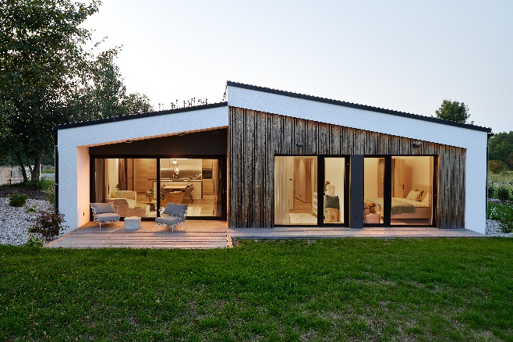
Bild 2:  Auch der Haupteigang wurde mit einer Haustür der Elegant-Serie ausgestattet. | 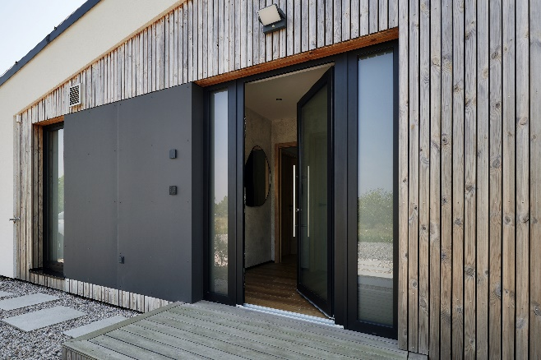
Bild 3:  Die raumhohen Fenster in Anthrazit Glatt sind das gestalterische Herzstück des Hauses und überzeugen durch klare Linien, zeitlose Schlichtheit und eine moderne schlanke Optik. | 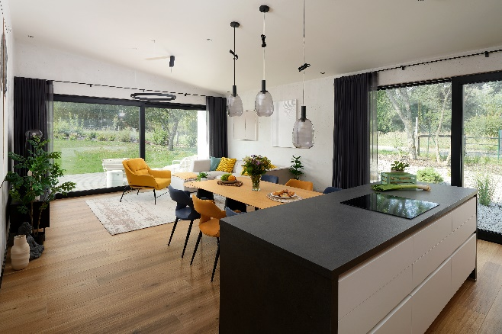
Bild 4:  Die Elegant Infinity Profile von Deceuninck erreichen einen hervorragenden U_{f}-Wert von 0,93 W/m²K und sind bis 2.250 mm Höhe ausgeführt. | 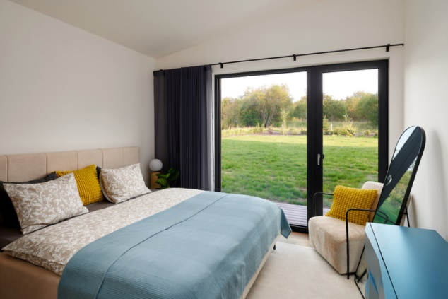
Bild 5:  Auch optisch fügt sich das Hebeschiebetürsystem HST 76 nahtlos in das moderne Design der Elegant-Serie ein. | 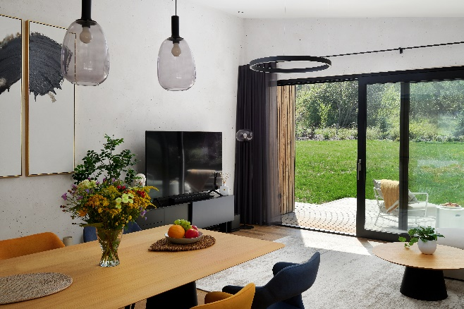
Bildquellen:
Deceuninck Germany GmbH

